# CS-339-2 计算机网络（D类）第4章练习题

姓名： 张露伊 学号： 520030910306

## 一、单项选择题

1. 将物理信道的总频带宽分割成若干子信道，每个子信道传输一路信号，这种信道复用技

术是（B）。

A、码分复用 B、频分复用 C、时分复用 D、空分复用

1. 下列介质访问控制方法中，可能发生冲突的是（B）。

A、CDMA B、CSMA C、TDMA D、FDMA

1. 在CSMA/CD协议的定义中，“争议期”指的是（A）。

A、信号在最远两个端点之间往返传输的时间

B、信号从线路-端传输到另一端的时间

C、从发送开始到收到应答的时间

D、从发送完毕到收到应答的时间

1. 下列关于以太网地址的描述，错误的是（C）。

A、以太网地址就是通常所说的MAC地址

B、MAC地址又称局域网硬件地址

C、MAC地址是通过域名解析服务(DNS)获得的

D、以太网地址通常存储在计算机的网卡中

1. IEEE 802局域网标准对应OSI参考模型的（B）。

A、数据链路层和网络层 B、物理层和数据链路层

C、物理层 D、数据链路层

1. 下列关于CSMA/CD协议的叙述中，错误的是（A）。

A、边发送数据帧，边检测是否发生冲突

B、适用于无线网络，以实现无线链路共享

C、需要根据网络跨距和数据传输速率限定最小帧长

D、当信号传播延迟趋近0时，信道利用率趋近100%

## 二、简答题

1. CSMA/CD协议是经典以太网的MAC协议，为什么在无线局域网中却不使用CSMA/CD（D是Detection）协议而使用CSMA/CA（A是Avoidance）协议？

答：因为如果将CSMA/CD直接用于无线局域网，会产生以下问题：

1. 冲突检测困难：由于无线局域网没有有线介质传输信号稳定，发送功率和接收功率相差太大；站点在发送时也会关闭接收功能，无法在发送时同时检测冲突。
2. 在同一BSS中，不是所有站点都能互相感知到对方发送的信号，产生隐藏终端问题。
3. 会有暴露终端问题，降低网络的吞吐量。
4. 信号衰落随时间发生变化，使问题变得更加复杂
5. 集线器、网桥和以太网交换机这三种互联设备分别工作在OSI七层参考模型的哪层？其中哪种设备能够隔离冲突域？

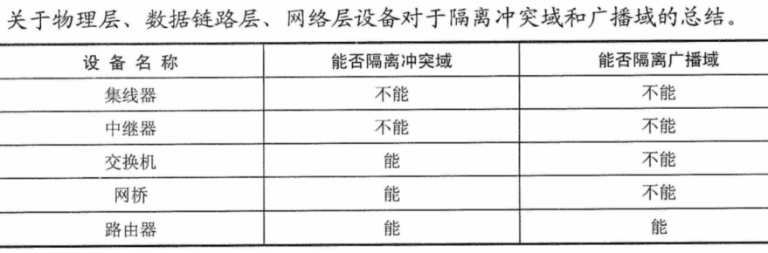

答：集线器在物理层，交换机在数据链路层，网桥也在数据链路层。其中交换机和网桥可以隔离冲突域。

1. 以太网使用的CSMA/CD协议是以争用方式接入到共享信道的。这与传统的时分复用TDM相比优缺点如何？

**提示：**可从网络负载的角度对比两种协议

答：优点：相比于TMD，CSMA/CD信道利用率高，线路资源浪费少。适合网络负载小的情况。缺点：CSMA/CD会产生冲突，而TMD不会有冲突，并且网络负载大的情况下CSMA/CD的冲突情况会变得很严重。

## 三、计算题

1. 下图中，若主机H2向主机H4发送一个数据帧，主机H4向主机H2立即发送一个确认帧。试分析：从**物理层**上能够收到该确认帧的主机是哪些。

**提示：**图中标为Hub的互联设备为集线器。

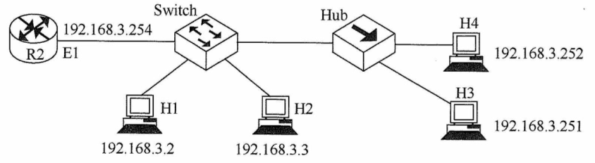

答：由于Hub的广播属性，所以H3会受到确认帧，确认帧传到switch时，switch将该确认帧传给H2，故H2也可以受到确认帧。

1. 在以太网中的某一时隙，有两个站点同时开始发送，计算3次竞争内(包括第3次)能够将数据帧帧成功发送的概率（或者说3次竞争总可以解决冲突的概率）。

**提示：**冲突发生后，时间被分成离散的等长时隙。站点第 $i$ 次冲突后，发送站点等待的时隙数将从 $0,1,…,2^{i}-1$ 中随机选择。

解：第一次竞争失败率：100%

第二次竞争：站点等待时隙为0或者1，失败率 = $\frac{1}{2}$

第三次竞争：站点等待时隙为0，1，2，3.失败率 = $\frac{1}{4}$

故三次竞争内成功发送数据帧的概率为： $1-\frac{1}{2}×\frac{1}{4}=\frac{7}{8}$

1. 长度为10km，数据发送速率为 $1×{10}^{7}bps$ 的CSMA/CD以太网，信号在介质上的传播速度为200 $m/μs$。试计算该网络的最小帧长。

**提示：**CSMA/CD协议要求数据帧的发送时间大于等于信号往返时间（RTT）。

解：信号往返时间 = $2×\frac{10000m}{200m/μs}=100μs$

最小帧长 = $100×{10}^{-6}s×1×{10}^{7}bps=1000bits$